999小儿感冒药《陪你勇感发芽》
广 告 主：华润三九医药股份有限公司
所属行业：医疗保健
执行时间：2022.11.25-12.01
参选类别：数字媒体整合类
营销背景
随着90后、95后的父母成为消费主力，其审美偏好不断变化，驱动母婴品牌进行IP升级，IP载体能够增加粉丝的忠诚度和黏性，与粉丝进行深度互动消费细分时代，品牌通过IP载体更易俘获消费青睐。
营销目标
希望通过一场抖⾳挑战赛，触达平台的⺟婴⽤户，深⼊⽤户生活场景，从而在建立情感链接的同时加深品牌认知，并借助平台与达人资源，进行多场景⼤⾯积的有效触达，实现人群广覆盖并提升品牌认知度和好感度，从而向目标用户传递999小儿感冒药「始终陪伴成长」的品牌理念。
策略与创意
策略：基于品牌而言，999小儿感冒药在品牌「陪伴理念」认知相对成熟的情况下，不强化产品功效教育，通过情感对话占领⽤户⼼智是当下的趋势所在；对于目前的竞争环境而言，年轻化和情感化的营销是品牌营销主流趋势；本次的核心目标群体为90后为主的年轻妈妈，新⼀代妈妈⼈群奉⾏陪伴式教育，重视和孩⼦的情感联结；从抖音平台来看，用户更偏好情感化内容与娱乐化内容，其中母婴成长类话题播放量偏高；同时我们发现品牌通过IP载体更易俘获消费者青睐，在消费细分时代，母婴市场IP价值更加凸显。
创意：故本次通过借IP形象撬动品牌联想快速建⽴品牌认知，通过温情治愈系主视频寻求与⼈群情感共鸣，深化品牌陪伴理念，以趣味化互动快速卷⼊⽤户参与，实现广触达。
执行过程/媒体表现
延续品牌暖⼼调性，围绕「亲子陪伴」话题展开本案内容创意，通过沟通IP为源点，以主视频+趣味贴纸+内容演绎深层触达目标人群，实现与目标群体的情感链接和社交对话。
新片场视频链接：https://www.xinpianchang.com/a12314781
1、通过一个IP突破沟通壁垒，基于产品功效与品牌包装提炼，打造童趣的沟通IP与用户展开情感沟通，在传递品牌温暖调性的同时加强品牌认知和提升品牌好感度；
2、用一个主视频引发情感共鸣，为了让用户更直观地感受感小苗&感妈妈IP的世界观，999小儿感冒药围绕IP打造了一条温情暖心的动画音乐短片《陪你勇“感”发芽》，并搭配原创暖心音乐，以三代人的温情陪伴连接用户、产品、品牌；
3、与此同时玩一场挑战赛实现深度链接，品牌方通过IP形象以及「陪伴成长」的品牌精神内涵的结合，在抖音平台打造了一次趣味互动贴纸挑战赛，以亲子互动式贴纸有效卷入海量用户参与；
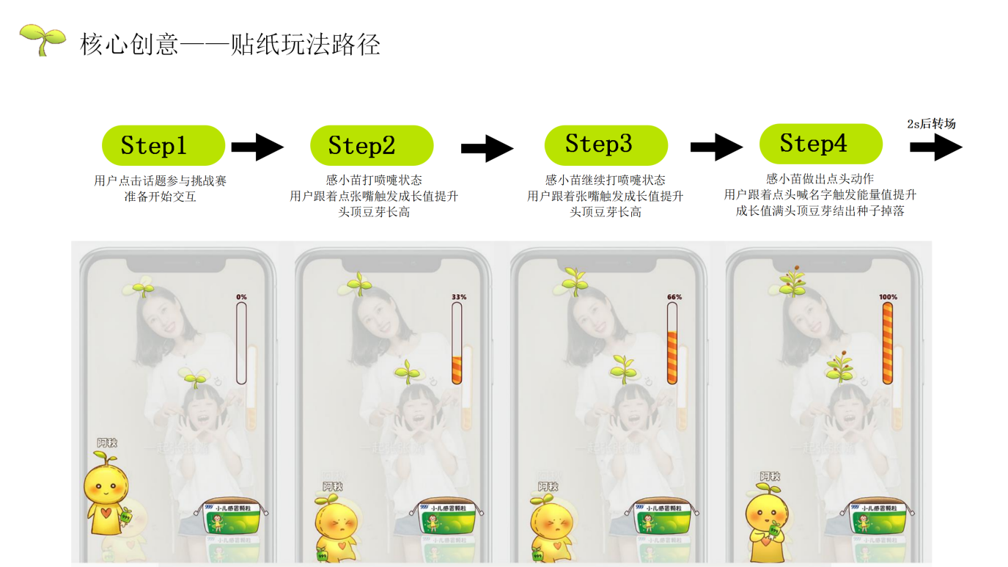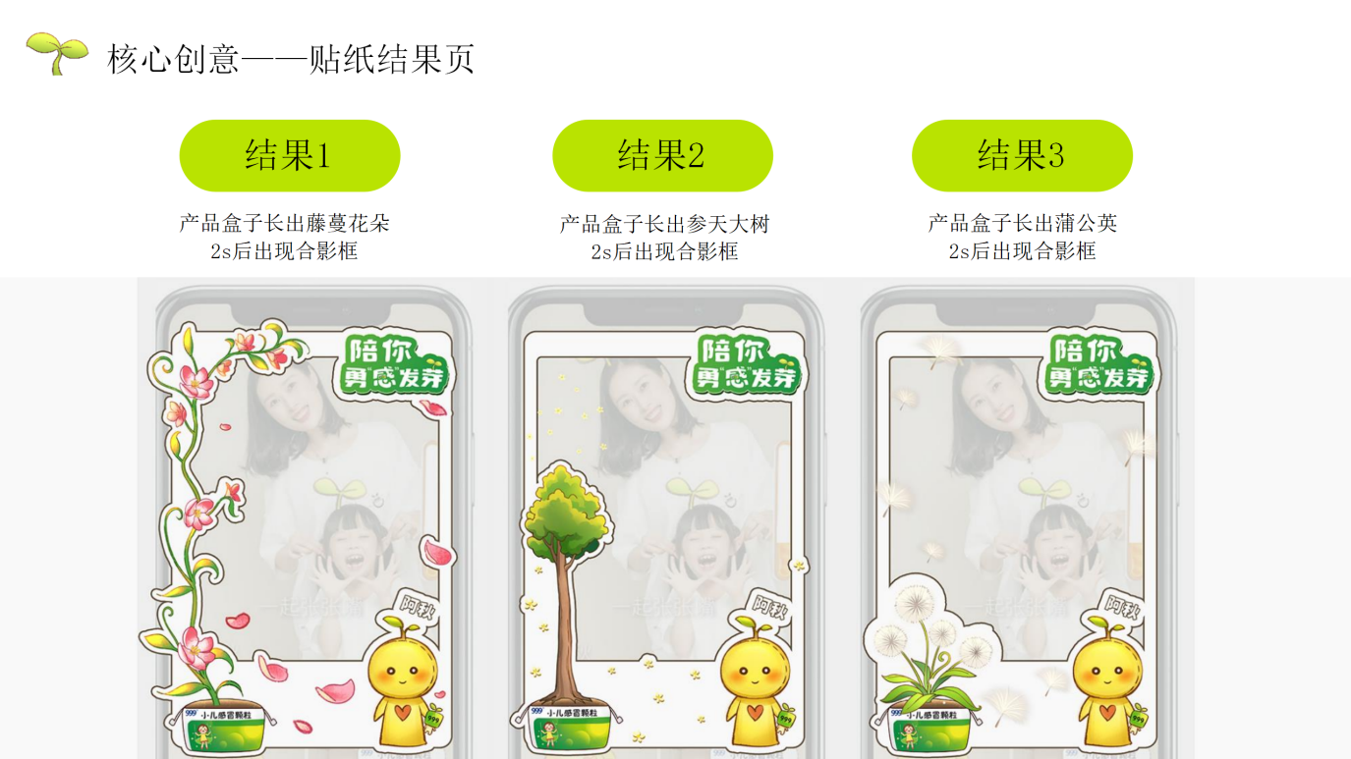4、联合母婴圈层有影响力的头腰部达人内容共创，以两大亲子命题内容演绎，实现深度触达母婴圈层，与用户建立起更深层次的沟通与互动。
营销效果与市场反馈
本次999小儿感冒药「陪你勇感发芽」抖音挑战赛共上线7日，上线首日即有上万名UGC自发参与，次日播放量破亿，截止至12月1日 24：00话题播放量更是达3.9亿！活动期间话题热度直线攀升，本次挑战赛人群画像中55%为女性用户，且与当初设定的24-40岁的目标用户区间重合度高达66%，此次999小儿感冒药借这场深入母婴群体的挑战赛，以治愈系营销打开了沟通契机，从内容建设到破圈传播，高效实现了品牌社交声量飞升。
